파일

# 파일에 문자열 쓰기

## 형식

|  | file = open('hello.txt', 'w') # hello.txt 파일을 쓰기 모드(w)로 열기. 파일 객체 반환  file.write('Hello, world!') # 파일에 문자열 저장  file.close() # 파일 객체 닫기 |
| --- | --- |

* open() 으로 파일을 열어서 파일 객체를 얻는다.
* 파일모드 'w'는 쓰다( write)의 의미를 가진다.
* write() 를 통해 문자열을 입력한다.

# 파일에서 문자열 읽기

## 형식

|  | file = open('hello.txt', 'r') # hello.txt 파일을 읽기 모드(r)로 열기. 파일 객체 반환  s = file.read() # 파일에서 문자열 읽기  print(s) # Hello, world!  file.close() # 파일 객체 닫기 |
| --- | --- |

* 파일을 읽을 때도 open 함수로 파일을 열어서 파일 객체를 얻는다.
* read() 로 파일의 내용을 읽는다.
* 단, 이때는 파일 모드를 읽기 모드 'r'(read)로 지정한다.

# 기존파일에 문자열 추가하기

## 형식

|  | file = open('hello.txt', 'a')  s = file.write('add new line..!!')  file.close() |
| --- | --- |

* ‘a’는 추가모드로 파일의 마지막에 새로운 내용을 추가할때 사용한다.

# 자동으로 파일 객체 닫기

## 형식

|  | with open(파일이름, 파일모드) as 파일객체:  코드 |
| --- | --- |

* 파일을 open() 할때마다 매번 close() 로 닫는것이 번거로울때 with as를 사용한다.
* close() 없이도 자동으로 파일객체를 닫아준다.

# writelines() 및 readline() 메소드

## 형식1

|  | lists = ['리스트1\n','리스트2\n','리스트3\n']  with open('hello.txt', 'w') as myfile: # hello.txt 파일을 쓰기 모드(w)로 열기  myfile.writelines(lists) |
| --- | --- |

* writelines() 는 리스트에 들어있는 문자열을 파일에 쓴다.
* 리스트의 각 문자열 끝에 개행 문자 \n을 붙여줘야 줄바꿈이 된다.

## 형식2

|  | with open('hello.txt', 'r') as file: # hello.txt 파일을 읽기 모드(r)로 열기  line = None # 변수 line을 None으로 초기화  while line != '':  line = file.readline()  print(line.strip('\n')) |
| --- | --- |

* readline() 으로 파일을 읽을 때는 while 반복문을 활용한다.
* 더 이상 읽을 줄이 없을 때는 빈 문자열을 반환하는데, 이를 조건으로 반복문을 탈출한다.
* 이와같은 방법으로 길이에 상관없이 파일을 읽어올 수 있다.

피클링(pickling) 및 언피클링(unpickling)

파이썬 객체를 파일에 저장하는 과정을 피클링(pickling)이라고 하고, 파일에서 객체를 읽어오는 과정을 언피클링(unpickling)이라고 한다.

해당 작업은 pickle 모듈의 dump() 및 load()를 사용한다.

## 형식1

|  | import pickle    변수1 = '문자열'  변수2 = 17  with open('파일명.p', 'wb') as myfile: #파일을 바이너리 쓰기 모드(wb)로 열기  pickle.dump(변수1, myfile)  pickle.dump(변수2, myfile) |
| --- | --- |

## 형식2

|  | import pickle    with open('파일명.p', 'rb') as myfile: #파일을 바이너리 읽기 모드(rb)로 열기  변수1 = pickle.load(myfile)  변수2 = pickle.load(myfile) |
| --- | --- |

# 파일 모드 종류

| 모드 | 설명 |
| --- | --- |
| r | 읽기 모드 : 파일을 읽기만 할 때 사용(파일이 없으면 에러) |
| r+ | 읽기 or 쓰기 모드 : 파일이 없으면 에러 |
| w | 쓰기 모드 : 파일에 내용을 입력할 때 사용(파일이 없으면 생성) |
| w+ | 읽기 or 쓰기 모드 : 파일이 없으면 생성 |
| a | 추가 모드 : 파일의 마지막에 새로운 내용을 추가할 때 사용(파일이 없으면 생성) |
| a+ | 읽기 or 추가 모드 : 파일이 없으면 생성 |

* +는 각자 조금 다른 작업을 한다.
  + w+ : 기존 파일에 있던 데이터를 완전 지우고 새로 내용을 입력합니다.
  + r+ : 기존 파일에 있던 데이터를 그대로 두고 그 위에 내용을 덮어씁니다.
  + a+ : 기존 파일에 있던 데이터를 그대로 두고 마지막에 내용을 입력합니다.

### 예제] 15file.py

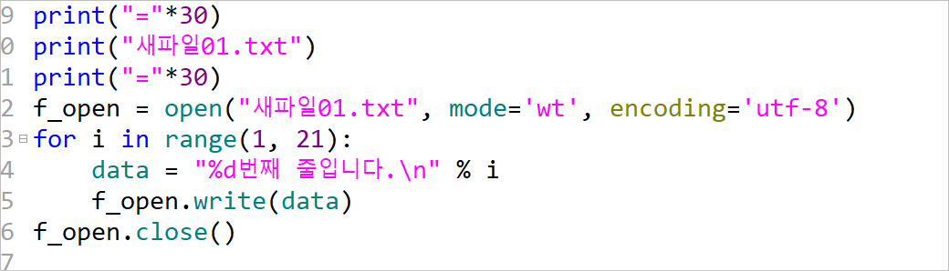

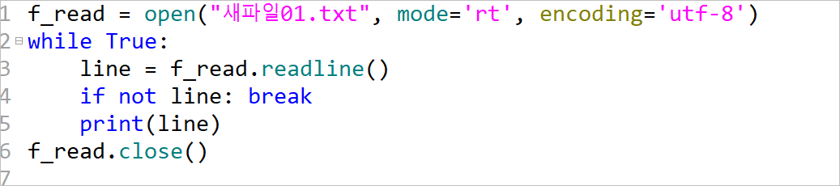

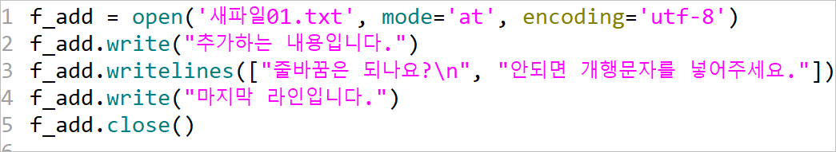

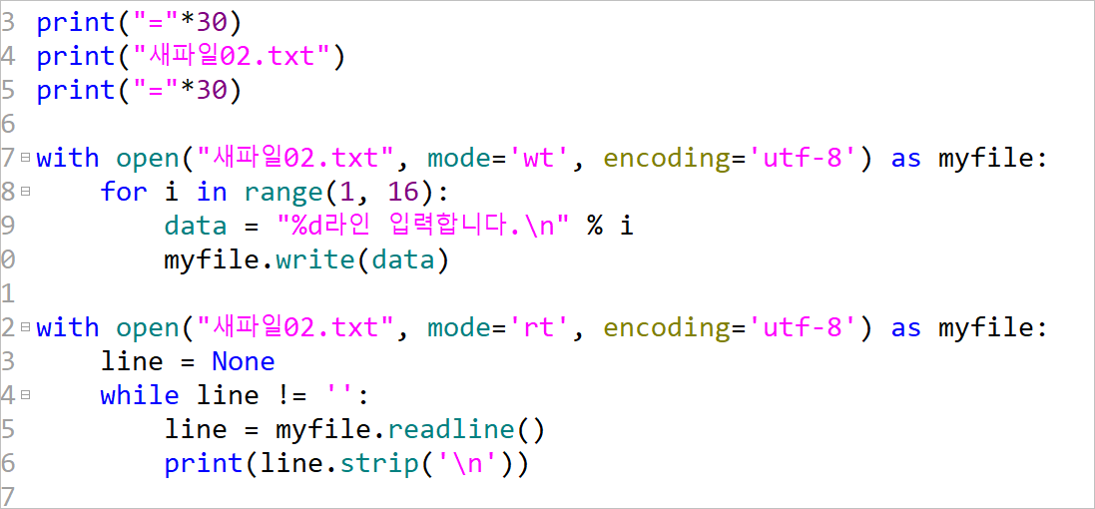

**여기까지 작성하세요.**

